Лабораторная работа №1
Определение конфигурации персонального компьютера перед проведением тестирования компьютерной системы
Цель: Научиться определять аппаратную конфигурацию ПК с помощью различных программных средств.
Оборудование: ПК, средства определения конфигурации ПК WinAudit.

Порядок выполнения работы.
- Запустите программу winaudit из папки практических работ/занятие 2
- Ознакомьтесь программой, осмотрите ее возможности.
Вопрос: Какое назначение программы WinAudit?
- В программе выберите Вид-> параметр. И установите аудит по следующему изображению
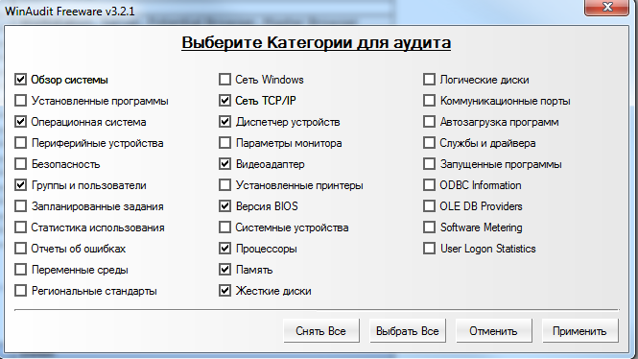

- Нажмите применить. Система просканируется согласно выбранным параметрам. Если сканирование не произошло, то нажмите кнопку АУДИТ  и дождитесь сканирование системы.
- Использую отчет программы WinAudit заполните таблицу
Параметр | Название
Имя процессора | Intel(R) Core(TM)2 Duo CPU E8400 @ 3.00GHz
Версия BIOS | DELL - 15
Имя компьютера | SP-3-302-00043
Объем ОЗУ | 4096MB
Объем жесткого диска | 232.9GB
Операционная система | Microsoft Windows 10 Enterprise 2015 LTSB 64-Bit
Разрядность ОС | 64
Определите сетевой адаптер. | Intel(R) 82567LM-3 Gigabit Network Connection
Видеоадаптер | Intel(R) Q45/Q43 Express Chipset (Microsoft Corporation - WDDM 1.1)
Возраст пароля пользователя «st» | 19 Дни 22 Hours 18 Минуты

2. Попробуйте сохранить отчет программы на рабочий стол.

Контрольные вопросы (устно).
1. Перечислите внутренние устройства системного блока
2. Что такое тестирование?
3. Этапы внедрения программного продукта и компьютерной системы.

